基本作業－483 リークテスト

リークテストは原則としてＮ_{２}その他の危険性のない気体で行うこと。

＜テスト中は安全弁を作動可能な状態にしておくこと＞
○ 誤って過圧した場合の安全措置を講じておくこと。

＜液化Ｎ_{２}ガスや高圧のＮ_{２}ガスを用いるときは、温度降下に注意すること＞
○ ものによっては低温脆化するものもあり、温度に留意しながら加圧しなければならないものもある。

＜リークテストは常用圧力以上とし、10分間以上保持したのちに行うこと＞

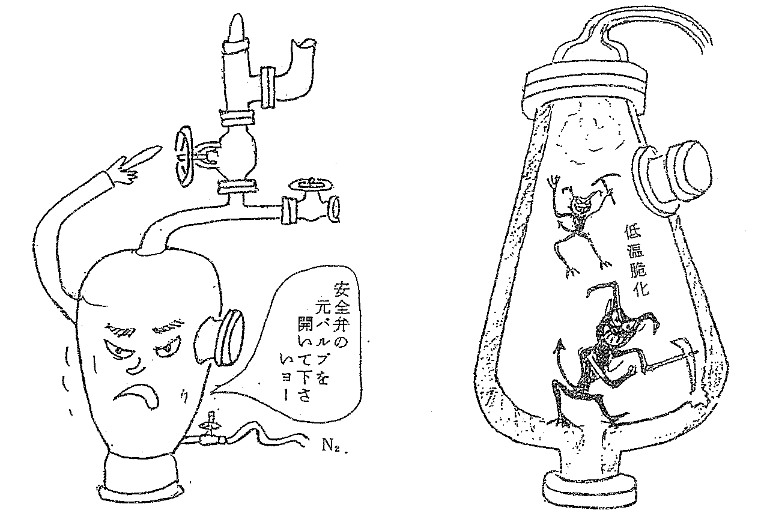

＜止むを得ず空気を用いてリークテストを行う場合、内部に油脂の付着がないことを確認して行うこと＞

○ 油脂の最小発火温度は圧力の上昇に伴ない低下する。
○ 特に、いちど使用した容器類はサビやスケールの間に油分が残っていると考えるべきである。
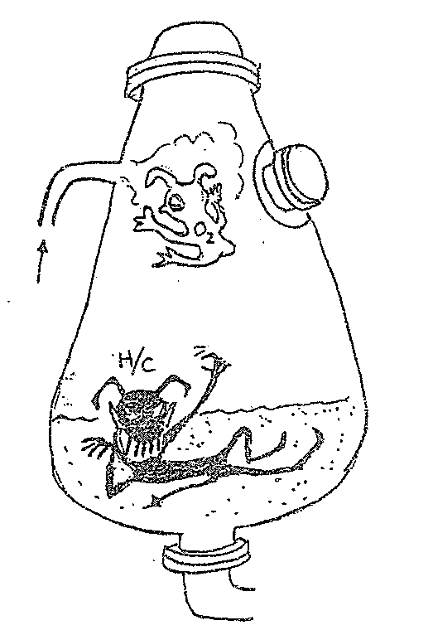

鉱物油潤滑油の最小発火温度に及ぼす圧力の影響（橋口）
